尊敬的校研究生院负责人：

您好！
中国国家留学基金委每年通过《国家建设高水平大学公派研究生项目》选拔派出优秀学生到国外著名大学留学，我校作为国家留学基金委指定的该项目国外接收院校，四年来接收了很多优秀学生。2010年度，我校接收该项目的学生70余名，在日本大学中排名第二。自2007年至今共有140余名学生通过该项目到我校学习（详情请见附表）。
2011年度的《国家建设高水平大学公派研究生项目》的学生选派工作已经开始（http://www.csc.edu.cn/Zhuanti/Display.aspx?cid=350），现特向贵校发送我校关于接收该项目学生的具体实施办法，希望贵校能够多向我校输送优秀的人才。
最后，感谢贵校一直以来对我校的支持与帮助，今后期待与贵校更多的合作与交流。

顺颂

教安
北海道大学北京代表处
代表：野泽 俊敬
2010年10月1日
地址：100080北京市海淀区中关村北大街151号北大资源大厦806号
TEL:010-5887-6455 FAX:010-5887-6456
E-MAIL:beijing_office@hokudai.cn
北京代表处网站http://hokudai.cn/
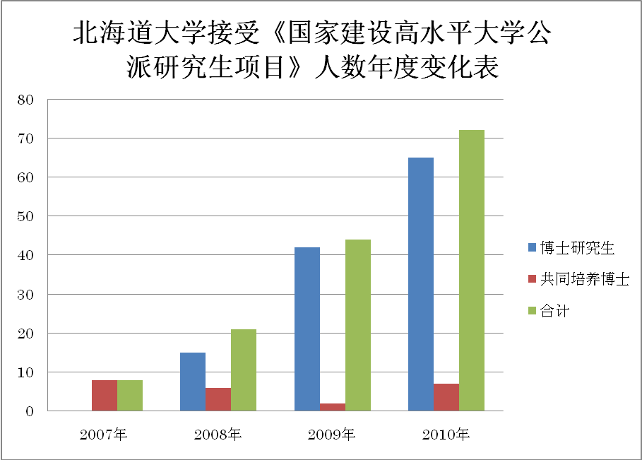
附表：
2007年：8名 2008年：21名 2009年：44名 2010年：72名

